# 试卷讲评课《读准文字，拿稳分——文学类文本阅读讲评》研讨活动

[官渡区第一中学](javascript:void(0);) 2021-12-15 19:58 发表于云南

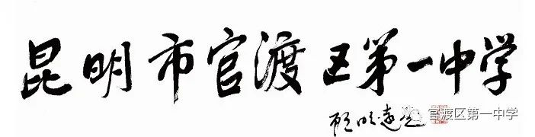

IMG_257

11月24日下午，官渡区第一中学在2-109举行了一次以高三语文复习为主题的教研活动。

【授课环节】

       复习课上，周静老师以学校刚结束的期中考试为切入口，把学生考试后的反馈和与学生在交流答案时的心得进行整合，设计出了一堂以解决学生困惑为核心的试卷讲评课。

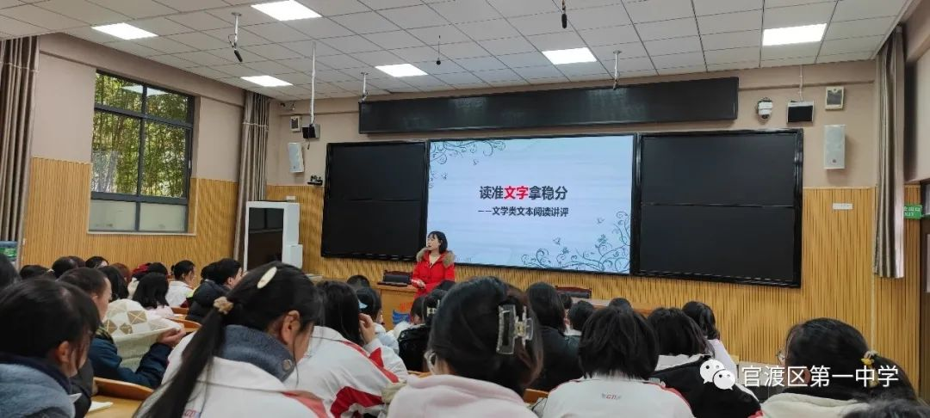

周静老师综合了学生的答案情况，她首先抛出问题：说出你作答时拿得准的答案，讲述你拿得准的理由。问题抛出之后，高三12班的同学们非常自信地对小说题第8题的答案进行了分析，找到了小说中相关的语段，阐明了自己对情节的理解。

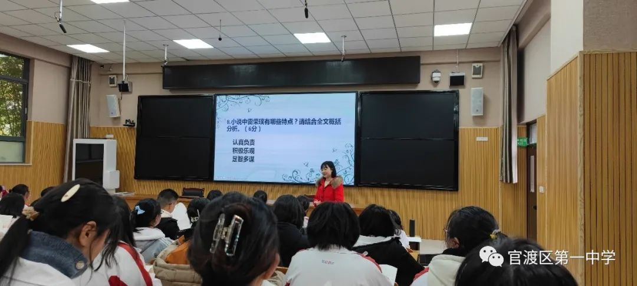

然而，当周老师要求同学们再次回到文本当中，重新品读文字之后，同学们渐渐表现出了不确定。在周老师耐心地引导和指导解读下，同学们明白自己原本认为拿得准的答案，之所以不够全面，是因为他们忽视了小说的故事背景和典型环境对人物性格的影响。此外周老师还对小说部分第9题和古代诗歌阅读第15题做了分析，指导学生用仔细阅读文本和抓住关键词等方式来提取准确的信息。

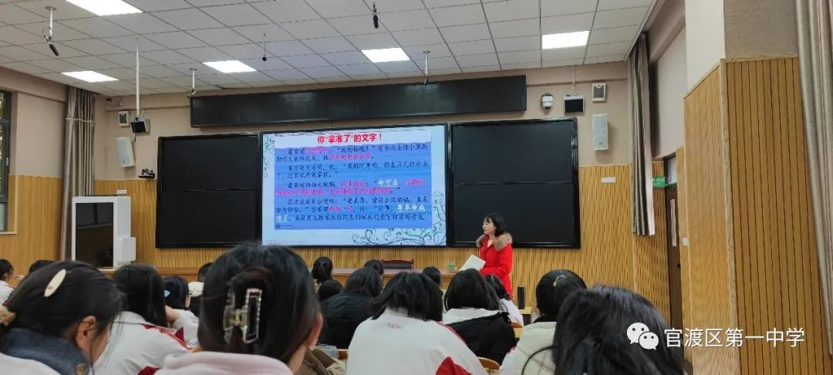

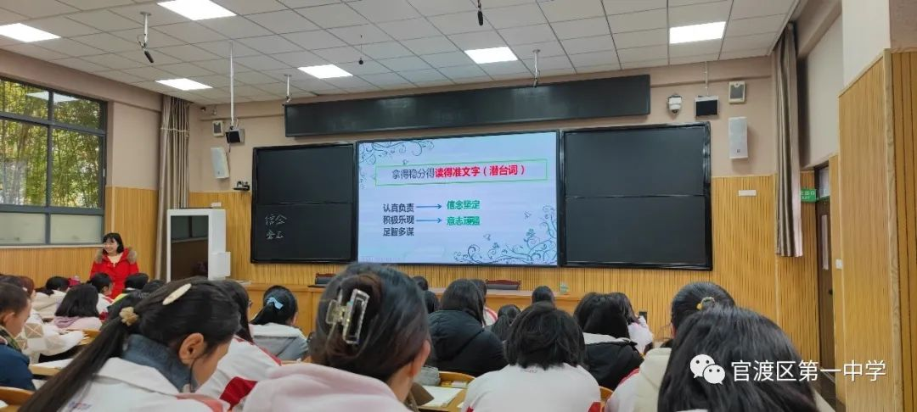

【评课环节】

       课堂结束后，首先由工作室的学员对周老师的课做了分析评价，老师们既指出了周老师课堂中存在的不足，也对她的优点做了肯定，很多老师表示受到了周老师的启示和鼓舞：要真正发现学生语文学习的真实困难；在平常的教学中关注学生的用词表达是否准确，规范教师的课堂用语；不能套路化做题，但要有逻辑方法的做题。其次由高一、高二年级的老师对复习课出现的问题，回观高中其他阶段的教学存在的问题，老师们始终将“全程备考”作为自己的指导思想，培养学生的读书意识，读书要做批注，要培养立足于文字的阅读习惯。

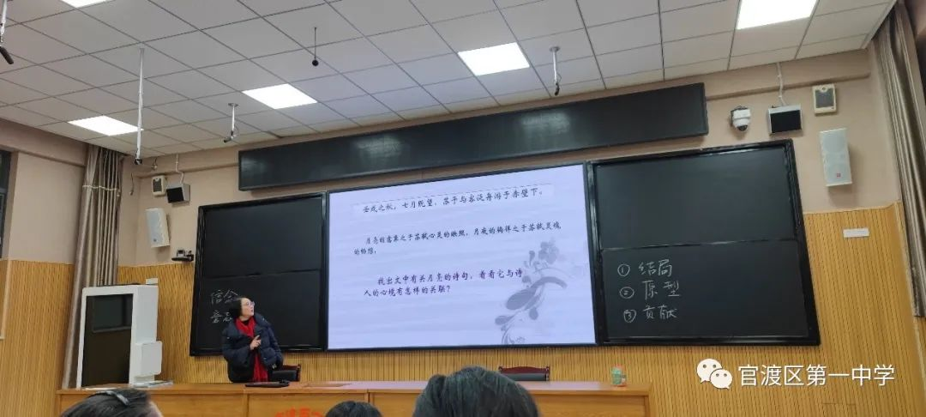

最后由周丽蓉老师对课堂和其他老师的评价做了总结。老师要有亲和力，要有谦和的教学态度，亲近学生，学生才会亲近语文。周老师提醒大家，开阔的视野和扎实的学识是教师的本职所在。她指出了周静老师课堂中存在的问题，也指引老师们去思考学生的表达为什么词不达意，语言粗糙，而所有高三复习中出现的问题，更是因为之前落下的太多，老师们没能训练到位。周老师以自己的课堂《赤壁赋》为例子，说明了面对不同的学生，应该有不同的教学深度和教学思考。更为重要的是，学习是伴随我们一生的课题，惟其如此，学生才会“亲其师，信其道”，真正把老师讲的东西听到心里，为他们的人生奠基。